DDT 38 / SG / SIGc - Procédure
Manuel d’utilisation du Batch pour le contrôle de conformité aux standards COVADIS V2
Géo-standard pour les PLU, POS et CC
(version modifiée du 07/10/2014)

Florian Luys
stagiaire en M2 géomatique - université Montpellier 2 et 3
10/2014

I
PROCEDURE DE CONTROLE

DES FICHIERS LIVRES

- Schémas de synthèse du batch p. 3, 4, 5

- Présentation du dossier «Controle_conformite_COVADIS_V2 » p. 6

- Récupération des fichiers livrés p.6

- Lancement du batch p. 7

- Contrôle de l’arborescence p. 8

- Choix du contrôle à effectuer p. 9

- Contrôle des pdf p. 9

- Contrôle sémantique des pdf p. 10

- Ouverture des pdf p. 11

- Contrôle des données géographiques p. 12

- Contrôle sémantique des couches p. 13

- Ouverture des couches p.14

- Import de la couche p. 15

- Contrôle topologique p.15

- Contrôle sémantique des tables p. 17

- Bilan du contrôle p. 18

Schéma 1 – Synthèse du batch « COVADISV2_PLU_POS_CC » (cf.partie II)

2. Versement du répertoire livré dans « Depot_des_fichiers »
3. Lancement du batch
COVADISV2_PLU_POS_CC .bat
3. Entrée des variables
4. Contrôle arborescence (CA)
10. Contrôle des données géographiques (CT + CS)
(cf. Schéma 3)
5. Choix du contrôle
6. Contrôle des PDF (CP)
(cf. Schéma 2)
16. Ouverture du rapport de conformité
Résultats CA
1
3
2
38XXX_geom_invalid.shp
38XXX_chevauchement.shp
38XXX_trous.shp
38XXX_decalage_section.shp

Résultats CP
Résultats CT+CS
Fichiers en sortie
Si non-conforme : Retour non-conformité auprès de la commune et/ou du prestataire par mail pour correction des erreurs (avec les fichiers en sortie joints).
Si conforme : Retour conformité auprès de la commune et/ou du prestataire par mail, et intégration dans les SI du CG38 et de la DDT38 avant mise à disposition aux communes conventionnées.

Code Insee
Type de doc
Date d’approbation
Référentiel
Nom Auteur

Action du contrôleur
Action du batch
38XXX
Rapport
conformite
AAAAMMJJ
.txt

ou
ou
Couches erreurs_topo.shp
16. Ouverture dans Qgis et vérification visuelle des données.
Ecriture en parallèle
des résultats
dans le rapport
14. Export des couches erreurs_topo.shp
(Seulement pour ZONE_URBA et SECTEUR_CC)
(38XXX = code Insee et
AAAAMMJJ = date du contrôle)
Schéma 2 – Synthèse du contrôle des PDF (cf. partie 6)

6. Détection des PDF
6. Liste temporaire des PDF
6. Aucun PDF détecté
7. Test sémantique
selon COVADISV2
7. Test concaténation
8. Ouverture du PDF
OK
NOK
7. Test sémantique
selon ‘mots clés’**
9. Bilan des erreurs
NOK
OK
8. Contrôle visuel du PDF
(nombre de page, contenu, index,…)
38XXX
Rapport
conformite
AAAAMMJJ
.txt

Résultats
liste
Résultats
nommage
Résultats
concaténation
Résultats ouverture
Ecriture en parallèle
des résultats
dans le rapport
PDF* suivant
*PDF covadis : 38XXX_rapport_aaaammjj.pdf,
38XXX_padd_aaaammjj.pdf,
38XXX_reglement_aaaammjj.pdf,
38XXX_annexes_aaaammjj.pdf,
38XXX_orientations_aaaammjj.pdf,
38XXX_docgraphiques.pdf (optionnel)
Traitement de tous les PDF*
** mots clés :‘*rapport*’,
‘*padd*’,
‘*reglement*’, ‘*annexes*’, ‘*orientations*’, ‘*graphique*’

- Action du contrôleur
- Action du batch

Schéma 3 – Synthèse du contrôle des données géographiques (cf. partie 10)

10. Détection des formats livrés
(.shp, .tab, .mif, .thf,…)

10. Listes temporaires des couches
10. Aucun PDF détecté
11. Test sémantique
selon COVADISV2
ou ‘mots clés’.
14. Tests topologie
(Uniquement pour Zone_Urba et Secteur_CC)
12. Ouverture de la couche
13. Import de la couche dans PostgreSQL

16. Bilan des erreurs
NOK
OK
12. Contrôle visuel de la couche
(Projection, encodage, autres,…)
Fin du batch
38XXX
Rapport
conformite
AAAAMMJJ
.txt

Résultats
liste
Résultats
nommage
Résultats
ouverture
Résultats structure
Ecriture en parallèle
des résultats
dans le rapport
*Couches covadis :
N_ZONE_URBA_38XXX_038.shp, N_SECTEUR_CC_38XXX_038.shp, N_PRESCRIPTION_SURF_38XXX_038.shp, N_PRESCRIPTION_LIN_38XXX_038.shp, N_PRESCRIPTION_PCT_38XXX_038.shp, N_INFO_SURF_38XXX_038.shp, N_INFO_LIN_38XXX_038.shp, N_INFO_PCT_38XXX_038.shp, N_HABILLAGE_SURF_38XXX_038.shp, N_HABILLAGE_LIN_38XXX_038.shp, N_HABILLAGE_PCT_38XXX_038.shp, N_HABILLAGE_TXT_38XXX_038.shp, N_DOCUMENT_URBA_038.shp
Traitement de toutes les couches*
15. Test structure
de la table
(Noms, nombre et types des champs)
Détection des
- Géométries invalides
- Chevauchements
- Trous
- Décalages avec les limites communales (section cadastrale)
** mots clés :
‘*ZONE*URBA*’, ‘*SECTEUR*CC*’, ‘*PRESC*SURF*’, ‘*PRESC*LIN*’, ‘*PRESC*PCT*’, ‘*INF*SURF*’, ‘*INF*LIN*’ , ‘*INF*PCT*’ , ‘*HAB*SURF*’, ‘*HAB*LIN*’, ‘*HAB*PCT*’, ‘*HAB*TXT*’ ou ‘*DOC*URBA*’
Couches erreurs_topo.shp
Résultats topologie
Couche*
suivante
- Action du contrôleur
- Action du batch

1. Présentation du dossier «Controle_conformite_COVADIS_V2 »

- Le dossier « Controle_conformite_COVADIS_V2 » est organisé autour de l’utilisation du batch :

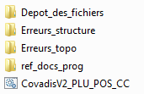
- Depot_des_fichiers : emplacement des fichiers à contrôler.
- Erreurs_structure : fichiers erreur_structure.txt en sortie.
- Erreurs_topo : couches erreur_topo en sortie.
- ref_docs_prog : contient les requetes SQL, les couches cadastres, le batch de configuration de postgis et la documentation.
- CovadisV2_PLU_POS_CC : Batch de contrôle.

Les chemins sont prédéfinis dans le batch, si le nom des dossiers est modifié, il faut le changer aussi dans le batch (cf. « 01 - Module des chemins du répertoire de travail» dans le batch).

2. Récupération des fichiers livrés sur FTP et copie dans « Depot_des_fichiers »

- Le prestataire ou la commune livre les mises à jour sur le serveur ftp du conseil général en avisant la DDT et le CG par mail. (cf. procédure de versement)

- Récupérer les fichiers livrés sur :

« V:/PLU_POS_CC/38XXX_nom_commune/38XXX_PLU-POS-CC_AAAAMMJJ1/01_LIVRAISON_AAAAMMJJ2/Fichiers_livres »

Avec : 38XXX : le code insee de la commune
AAAAMMJJ1 : la date d’approbation du document
AAAAMMJJ2 : la date de livraison des fichiers

- Renseigner le tableau de suivi des Livraisons des MAJ sur GoogleDrive.

- Copier les fichiers livrés dans « Depot_des_fichiers » pour procéder au contrôle de conformité.

3. Lancement du Batch « CovadisV2_PLU_POS_CC.bat »

- Prendre en note avant le contrôle :
- le code insee de la commune (38xxx)
- le type de document d’urbanisme (PLU/POS/CC)
- la date d’approbation du document (AAAAMMJJ)
- le référentiel utilisé si connu (PCI/IGN)

- Lancer le batch «CovadisV2_PLU_POS_CC.bat. La console s’ouvre :

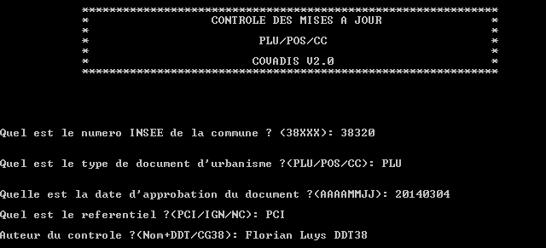

- Entrer les variables demandées dans le format suggéré en tapant Entrée.

Les seules contraintes sont sur Insee, type doc et date d’appro car ces variables vont déterminés les règles de nommage pour le contrôle.
Par défaut, le PCI est choisi comme référentiel, si rien n’est renseigné taper directement Entrée.
Le nom de l’auteur du contrôle figurera sur le rapport de conformité renvoyé au prestataire, avec la mention : Effectué le JJMMAAAA par « nom.auteur ».

- Confirmation des variables saisie :

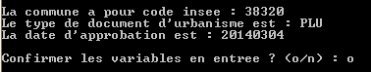

« o » + Entrée ➔ 4. Contrôle de l’arborescence des répertoires
« n » + Entrée ➔ Retour aux questions : taper Entrée jusqu’à la variable à modifier.
Les variables enregistrées la première fois seront écrasées seulement s’il y a une nouvelle saisie.

4. Contrôle de l’arborescence des fichiers livrés

- Le traitement effectué par le batch recherche si les répertoires nommés selon le standard ont bien été créés. Il commence de la racine (38XXX_PLU-POS-CC_AAAAMMJJ) et descend l’arborescence jusqu’au dernier répertoire (6_Documents_graphiques) :

38XXX_PLU-POS-CC_AAAAMMJJ qui contient :
Donnees_geographiques
Pieces_ecrites qui contient : 1_Rapport_de_présentation
2_PADD
3_Reglement
4_Annexes
5_Orientations_amenagement
6_Documents_graphiques (optionel)

- Pour chaque répertoire inexistant :
« ---ERREUR -Le répertoire … n'a pas été créé. » est inscrit dans le rapport.
Le répertoire est créé dans « Depot_des_fichiers » suivant son emplacement dans l’arborescence.
L’arborescence est ainsi récréée pour la suite du contrôle.

Et le message suivant s’affiche :

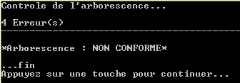

Le nombre d’erreurs est calculé selon le nombre de fois où « ERREUR » apparait dans le rapport.

- Pour chaque répertoire existant :
« CONFORME -Le répertoire … existe. » est inscrit dans le rapport.
Le répertoire est déplacé à la racine de « Depot_des_fichiers » suivant son emplacement dans l’arborescence.
L’arborescence est ainsi récréée pour la suite du contrôle.

Et le message suivant s’affiche :

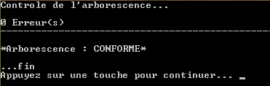

- Appuyer sur une touche… ➔ 5. Choix du contrôle à effectuer

5. Choix du contrôle à effectuer

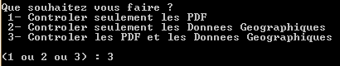

- Choix 1 : « Controler seulement les PDF »

« ---ATTENTION: Le controle des données géographiques n'a pas été effectué. » est inscrit dans le rapport.
➔ Et seul le Contrôle des PDF est effectué.

- Choix 2 : « Controler seulement les Donnees Geographiques »

« ---ATTENTION: Le controle des pdf n'a pas été effectué. » est inscrit dans le rapport.
➔ Et seul le Contrôle des données géographiques est effectué.

- Choix 3 : « Controler les PDF et les Donnees Geographiques »

➔ Le batch enchaine le Contrôle des pdf puis le Contrôle des données géographiques.

6. Contrôle des PDF livrés

- Le traitement effectué par le batch recherche tous les pdf présents dans « Depot_des_fichiers ».

- Si aucun pdf n’est détectés :
« ***ERREURpdf -Aucun pdf n'a été livrés. » est inscrit dans le rapport.

Et le message suivant s’affiche :

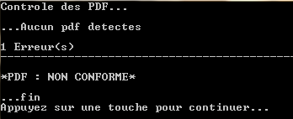

➔13. Contrôle des données géographiques ou 15. Fin du contrôle selon ‘choix’.

- Si des pdf sont détectés, la liste (nom+extension) est inscrite dans le rapport, et le 7.Contrôle sémantique est lancé.

7. Contrôle sémantique des pdf

Le batch va rechercher les pdf selon le nommage COVADIS V2 (et selon cet ordre) :

38XXX_rapport_AAAAMMJJ.pdf
38XXX_padd_AAAAMMJJ.pdf
38XXX_reglement_AAAAMMJJ.pdf
38XXX_annexes_AAAAMMJJ.pdf
38XXX_orientations_AAAAMMJJ.pdf
38XXX_docgraphiques_AAAAMMJJ.pdf
Avec 38XXX le code insee et AAAAMMJJ la date d’approbation.

La recherche se base sur les’ mots clés’ : ‘rapport’, ‘padd’, ‘reglement’, ‘annexes’, ‘orientations’, ou ‘graphique’.

- Si l’un des pdf est correctement nommé selon COVADIS V2 :
« CONFORME -Le pdf 38XXX_’mot_clé’_AAAAMMJJ a bien été livré. » est inscrit dans le rapport.
Le pdf est déplacé dans son répertoire (1_Rapport, 2_PADD,…)
➔ 8. Ouverture des PDF

- Si plusieurs pdf sont nommés avec un des ‘mots clés’ :

Le message suivant s’affiche :

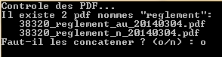
.
C’est au contrôleur de juger s’il faut ou non concaténer ces pdf. Soit comme dans l’exemple ci-dessus, en le déduisant des noms affichés : les règlements des zones Au et N sont séparés soit en allant vérifier directement dans le répertoire des pièces écrites.

« o »+Entrée ➔ « ---ERREURpdf -Le pdf est à concaténer et à renommer : 38XXX_’mot_clé’_AAAAMMJJ. » est inscrit dans le rapport.
Les pdf sont déplacés dans leurs répertoires (1_Rapport, 2_PADD,…).
➔ PDF suivant.

« n »+Entrée ➔ « ---ERREURpdf -Le pdf est à renommer : 38XXX_’mot_clé’_AAAAMMJJ. » est inscrit dans le rapport.
Le pdf est déplacé dans son répertoire (1_Rapport, 2_PADD,…).
➔ PDF suivant.

- Si l’un des pdf est nommés au moins avec un des ‘mots clés’ :
« ---ERREURpdf -Le pdf est à renommer : 38XXX_’mot_clé’_AAAAMMJJ. » est inscrit dans le rapport.
Le pdf est déplacé dans son répertoires (1_Rapport, 2_PADD,…).
➔ PDF suivant.

- Si aucun pdf n’est nommé avec un des ’mots clés’ :
« ---ERREURpdf -Le pdf 38XXX_’mot_clé’_AAAAMMJJ n'a pas été livré. » est inscrit dans le rapport.
➔ PDF suivant.

8. Ouverture des PDF nommés selon COVADIS V2

- Lorsqu’un pdf est correctement nommé selon COVADIS V2 :
38XXX_rapport_AAAAMMJJ.pdf
38XXX_padd_AAAAMMJJ.pdf
38XXX_reglement_AAAAMMJJ.pdf
38XXX_annexes_AAAAMMJJ.pdf
38XXX_orientations_AAAAMMJJ.pdf
38XXX_docgraphiques_AAAAMMJJ.pdf
Avec 38XXX le code insee et AAAAMMJJ la date d’approbation.

La question suivante s’affiche :

« n »+Entrée ➔ PDF suivant.

« o »+Entrée ➔ Ouverture du PDF dans AdobeReader.

- Une fois ouvert, le contrôleur vérifie rapidement le contenu du pdf : nombre de pages, indexation, titre,… puis referme AdobeReader.

Les questions suivantes s’affichent :

- Ouverture du PDF :

« o »+Entrée ➔ question index.
« n »+Entrée ➔ « ---ERREURpdf -Le pdf 38XXX_’mot_clé’_AAAAMMJJ ne s'ouvre pas. »
est inscrit dans le rapport.
➔ PDF suivant.

- Indexation du PDF :

« o »+Entrée ➔ PDF suivant.
« n »+Entrée ➔ « ---ERREURpdf- Le pdf du reglement doit être indexé. » est inscrit dans le rapport.
➔ PDF suivant

9. Fin du contrôle des PDF / Bilan des erreurs

Lorsque tous les pdf ont été testés, le calcul des erreurs se fait. Le nombre d’erreurs est calculé selon le nombre de fois où « ERREURpdf » apparait dans le rapport.

Si non-conforme :
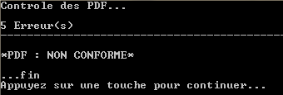

Si conforme :
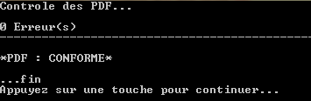

➔ 10. Contrôle des données géographiques.

10. Contrôle des données géographiques livrées

- Le traitement effectué par le batch recherche toutes les couches présentes dans « Depot_des_fichiers » selon leurs formats.
Le batch peut traiter les formats shape (.shp), mapinfo (.tab) et mif/mid, le format Edigeo est détecté mais nécessite d’être converti avant de pouvoir être traité.

- Si aucune couche n’est détectée :
« ***ERREURdg -Aucune couche n'a été livrée. » est inscrit dans le rapport.

Et le message suivant s’affiche :

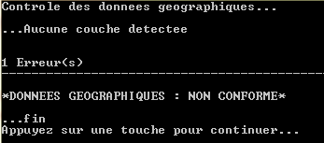

➔ Fin du contrôle.

- Si une ou plusieurs couches sont détectées :
La liste des couches selon le format est inscrite dans le rapport.

Et le message suivant s’affiche :

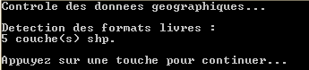

Ou si plusieurs formats livrés :

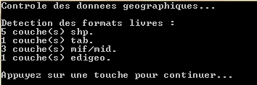

INFO : les couches shape sont traitée en priorité !! si vous souhaitez contrôler un format particulier séparer les formats dans un autre dossier et supprimer les listes temporaires des couches (‘liste_shape, liste_mapinfo,…) à la racine du dossier.
(projet d’intégré le choix du format dans future version du batch…)

➔ 11. Contrôle sémantique des couches.

11. Contrôle sémantique des couches

- D’après le type de document d’urbanisme entré au départ, le batch va rechercher les pdf selon le nommage COVADIS V2 (et selon cet ordre) :

Pour les PLU et POS :

N_ZONE_URBA_38XXX_038

N_PRESCRIPTION_SURF_38XXX_038
N_PRESCRIPTION_LIN_38XXX_038
N_PRESCRIPTION_PCT_38XXX_038

N_INFO_SURF_38XXX_038
N_INFO_LIN_38XXX_038
N_INFO_PCT_38XXX_038
N_HABILLAGE_SURF_38XXX_038
N_HABILLAGE_LIN_38XXX_038
N_HABILLAGE_PCT_38XXX_038
N_HABILLAGE_TXT_38XXX_038

N_DOCUMENT_URBA_38XXX_038
(N_DOCUMENT_URBA_COM_38XXX_038)
…non intégrée au batch.

Pour les CC :

N_SECTEUR_CC_38XXX_038

N_INFO_SURF_38XXX_038
N_INFO_LIN_38XXX_038
N_INFO_PCT_38XXX_038

N_HABILLAGE_SURF_38XXX_038
N_HABILLAGE_LIN_38XXX_038
N_HABILLAGE_PCT_38XXX_038
N_HABILLAGE_TXT_38XXX_038

N_DOCUMENT_URBA_38XXX_038

La recherche se base sur les ’mots clés’ : ‘*ZONE*URBA*’, ‘*SECTEUR*CC*’, ‘*PRESC*SURF*’, ‘*PRESC*LIN*’, ‘*PRESC*PCT*’, ‘*INF*SURF*’, ‘*INF*LIN*’ , ‘*INF*PCT*’ , ‘*HAB*SURF*’, ‘*HAB*LIN*’, ‘*HAB*PCT*’, ‘*HAB*TXT*’ ou ‘*DOC*URBA*’ (« * » remplace plusieurs caractères ).

- Si le nom de la couche contient au moins un ‘mot clé’ et ‘ *CORRIGE*’ :
« CONFORME - La couche testée est une version CORRIGEE (en interne). » est inscrit dans le rapport.
➔ 12.Ouverture de la couche.

6 Si la couche est correctement nommée selon COVADIS V2 :
« CONFORME -La couche N_ZONE_URBA_38XXX_038 a bien été livrée. » est inscrit dans le rapport.
➔ 12.Ouverture de la couche.

7 Si le nom de la couche contient un ‘mot clé’ :
« ---ERREURdg -La couche est à renommer : N_ZONE_URBA_38XXX_038. » est inscrit dans le rapport.
➔ 12.Ouverture de la couche.

- Si le nom de la couche ne contient pas de ‘mot clé’ :
« ----La couche N_ZONE_URBA_38XXX_038 n'a pas été livrée. » est inscrit dans le rapport.
➔ Couche suivante.

12. Ouverture des couches pour contrôle visuel

- Une fois le contrôle sémantique achevé (non-visible à l’écran), à chaque couche détectée, le message suivant s’affiche :

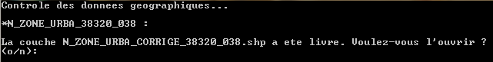

« n » + Entrée ➔ Import de la couche.

« o » + Entrée ➔ Ouverture de la couche avec le logiciel SIG par défaut
(définir Qgis ou le logiciel SIG voulu par défaut pour ouvrir les .shp, .tab, .mif).

Le message suivant s’affiche :

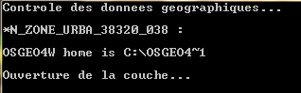

- La couche s’ouvre, le contrôleur peut ainsi contrôler la projection, l’encodage et rapidement regarder les données. Une fois Qgis refermé, les questions suivantes s’affiche :

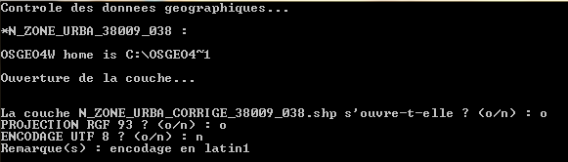

3 Si le pdf ne s’ouvre pas, Taper « n » :
« -----**ERREURdg-La couche ne s'ouvre pas. » est inscrit dans le rapport.
➔ 13. Import de la couche.

4 Si la projection n’est pas en RGF Lambert 93, Taper « n » :
« -----**ERREURdg-PROJECTION NON-CONFORME : définir en RGF Lambert 93, EPSG : 2154. » est inscrit dans le rapport.

5 S’il y a des erreurs d’encodage dans la table, Taper « n » :
« -----**ERREURdg-ENCODAGE NON-CONFORME : définir en UTF8» est inscrit dans le rapport.

6 D’autres erreurs constatées peuvent être saisie directement dans « Remarques (s) :
« -----**REMARQUES : "Texte tapé dans la console". » est inscrit dans le rapport.

Ex : en ouvrant DOC_URBA on peut constater qu’une géométrie est dessinée dans la couche or cette couche est non géométrique!!=> fermeture Qgis et saisie de « ERREURdg la couche DOC_URBA contient une géométrie. » après « Remarque(s) ».

➔ 12. Import de la couche

13. Import de la couche dans la base de contrôle

- Le batch importe dans Postgis les couches détectées via ogr2ogr.exe pour les contrôles topologiques et les contrôles sémantiques.
Ex :

14. Contrôle topologique

Cette partie du contrôle s’applique seulement aux couches ZONE_URBA et SECTEUR_CC. Elle consiste en la vérification du respect des règles de topologies imposées par le standard à savoir :

« Aucune géométrie invalide, aucun chevauchement, aucun trou et les limites du zonage doivent correspondre à l’emprise des sections cadastrales communales. »

- Le batch lance à la suite via psql.exe, les fichiers requêtes suivant :
« controle_geom_invalid.sql »
« controle_chevauchement.sql »
« controle_trous.sql »
« controle_emprise_section.sql »

Rem : L’erreur de syntaxe signalée Ligne 1 est à ignorée, il s’agit d’un bug non résolu au lancement des requêtes qui ajoute "ï»¿" en début de fichier. Cela n’a aucune incidence sur le traitement, si d’autres erreurs surviennent elles seront affichées en plus de celle-ci :

-Si des erreurs sont détectées, les couches erreurs sont exportées via pgsql2shp.exe au format shape dans le dossier « Erreurs_topo ».
38XXX_geom_invalid.shp
38XXX_chevauchement.shp
38XXX_trous.shp
38XXX_decalage_section.shp

-Si aucune erreur de géométries invalides, chevauchements, trous ou décalage n’est détectés seul un fichier .dbf vide sera exporté via pgsql2shp.exe. L’erreur ne sera pas comptabilisé car seul le fichier shape est recherché par le batch et s’affiche :

- Ouverture des couches erreurs_topo dans Qgis pour vérification :

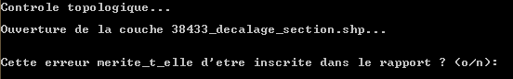

Le contrôleur décide si la couche est à supprimer ou non selon que les erreurs détectées soient importantes ou non.
38XXX_geom_invalid.shp : constate le nombre de géométries invalides. Si trop de géométries sont détectées invalides les tests suivants pourront être faussés.

INFO : parfois la couche livrées nécessite d’être réenregistrée sous Qgis pour supprimer les géométries invalides (raison indéterminée).

38XXX_chevauchement.shp : constater le nombre de chevauchement. La couche erreurs présente les géométries chevauchant d’autres polygônes identifiés par leur id avec dans la tables la liste des autres polygones qu’il chevauche.

38XXX_trous.shp : constater l’importance des trous (l’aire en m² du trou est affichée dans la table).

38XXX_decalage_section.shp : constater l’importance des décalages du zonage avec les limites communales (tolérance >= 20m).

Si la couche est conservée (saisie de o ou Entrée) l’erreur sera comptabilisée dans le rapport sinon la couche est supprimée (saisie de n).

- Fin du contrôle topologique / Bilan des erreurs :

Lorsque toutes les couches ont été testées, le calcul des erreurs se faità partir du nombre de couches shape en sortie.

Si conforme :
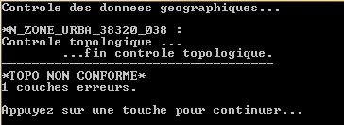

➔ Contrôle sémantique
Si non-conforme :
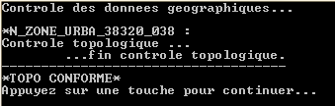

15. Contrôle sémantique des tables

1 Le batch lance via psql.exe, les fichiers requêtes « controle_structure_’nomcouche’.sql ».
Ils vont comparer les champs de la table livrées avec les tables de référence, sur le noms, le nombre et le type des champs.

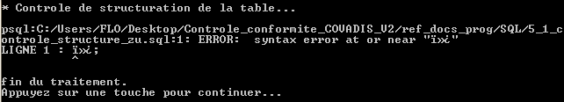

En résulte une table exportée au format texte dans « Erreurs_structure » listant toutes les erreurs constatées (champs manquants, type à modifier, champs à renommer ou à supprimer).

2 S’il y a des erreurs :
La table de résultats est copiée dans le rapport avec un rappel sur le standard.

Ex : -----**STRUCTURATION NON-CONFORME :

-ATTENTION : Le champ "ID_MAP (varchar 6)" a été ajouté au standard par le MEDD.
-RAPPEL COVADIS : La couche N_ZONE_URBA_%insee%_038 comporte 10 champs :
IDURBA (varchar 20) / LIBELLE (varchar 12) / LIBELONG (varchar 254)
TYPEZONE (varchar 3) / DESTDOMI (varchar 2) / NOMFIC (varchar 80)
URLFIC (varchar 254) / INSEE (varchar 5) / DATAPPRO (date) / DATVALID (date)
6 erreurs de structuration :
« liste des erreurs de structure… »

Et le message suivant s’affiche :

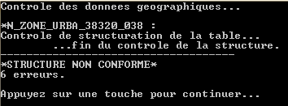

3 S’il n’y a pas d’erreurs :

« -----**STRUCTURATION DE LA TABLE CONFORME. » est inscrit dans le rapport.

Et le message suivant s’affiche :

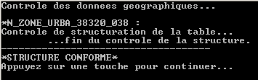

➔ Couche Suivante

16. Fin du Batch « COVADISV2_PLU_POS_CC.bat » / Bilan contrôle

- Une fois les traitements effectués, le batch affiche un avis sur la conformité ou non-conformité des données au standard COVADISV2, en comptabilisant toutes les erreurs détectées dans le rapport (ERREUR, ERREURpdf, ERREURdg).

- Si non-conforme :

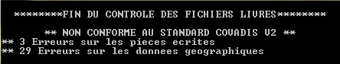

➔ Retour non-conformité auprès de la commune et/ou du prestataire par mail pour correction des erreurs (avec les fichiers en sortie joints : Rapport_conformité.txt + couches erreurs_topo.shp).

- Si conforme :

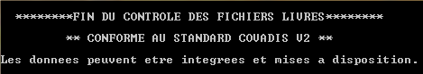

➔ Retour conformité auprès de la commune et/ou du prestataire par mail, et intégration dans les SI du CG38 et de la DDT38 avant mise à disposition Adélie.

- Le rapport de conformité s’affiche automatiquement. Le contrôleur peut lui apporter des modifications, des compléments s’il le souhaite.

- Puis, le message suivant s’affiche :

« o » + Entrée ➔ Quitte le batch et affiche les données :
- Toutes les couches, livrées et détectées, dans Qgis, avec la couche départementale des sections (vérif géoréferencement) et les couches d’erreurs topologiques (un message d’erreur s’affiche, cela est normal car certaines couches peuvent ne pas avoir été livrées ==> ignorer en cliquant ok) .
- Le répertoire « 38XXX_PLU/POS/CC_AAAAMMJJ », contenant Donnees_geographiques et Pieces_ecrites.

« n » + Entrée ➔ Quitte le batch

II
INSTALLATION DU BATCH

- Prérequis

- Paramétrage PostgreSQL

- Paramétrage Batch

Pré-requis à l’utilisation du batch « Controle_conformite_COVADIS_V2.bat »

Batch en langage MS-DOS exclusivement pour système d’exploitation Windows.

Programmes utilisés (cf. package OSGeo, OpenGeo conseillé pour l’installations) :

- Notepad++ (édition de script)

- PostgresSQL version >= 9.2 (SGBD opensource)

-Postgis version >= 2.1.1 (extension spatiale PgSQL)

-pgAdminIII version >= 1.18.0 (Interface utilisateur PqSQL)

- Bibliothèque GDAL version >= 1.10.0 (Librairie de fonctions spatiale implémentées)

- Qgis version >= 2.2 (SIG opensource)

Applications utilisées (cf. repertoires « bin » des programmes utlisés) :

- ogr2ogr.exe (import/export de données vers autres formats) (cf.http://gdal.gloobe.org/ogr/ogr2ogr.html info commande ogr2ogr)

- psql.exe (terminal pour PostgreSQL, lancement de requêtes SQL) (cf.http://docs.postgresql.fr/8.2/app-psql.html info commande psql)

- pgsql2shp.exe (export table Postgis vers couche SHP) (cf.http://www.bostongis.com/pgsql2shp_shp2pgsql_quickguide.bqg info commande psql2shp en anglais)

- qgis.bat ou autre logiciel SIG à définir par défaut pour les extensions .shp, .tab et .mif (affichage des couches).

Afin de ne pas rencontrer de problème de droit d’écriture sur certains fichiers lors des étapes de paramétrage du batch, il est préférable de se mettre sur une session administrateur de la machine.

ETAPE 1 : Paramétrage de PostgreSQL

1.1. Créer une base sous Postgresql qui servira pour le contrôle des données. (ex : Controle_COVADIS)

Dans pgAdmin, Clic droit sur Bases de données => Ajouter une bd…

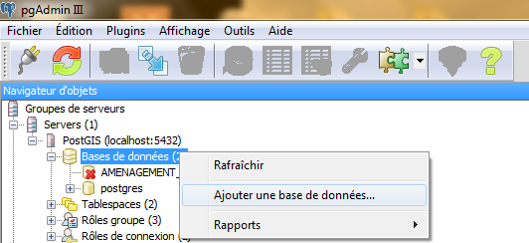

Choix du nom de la base et du propriétaire…

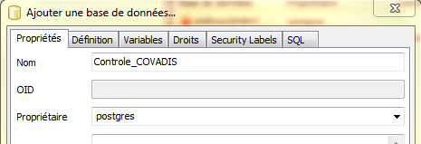

Choix encodage, modèle, tablespace, collation…

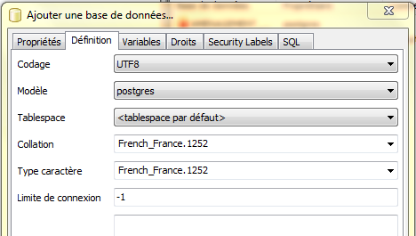

=> OK.

Par défaut, le contrôle s’effectuera sur le schema public de la base ainsi créée.

Cette même base peut être installée en local sur une machine mais aussi sur une machine distante du moment :
- que la variable ‘host’ est renseignée avec l’adresse IP de la machine et dans les batch Config_Postgis__2.0.bat et CovadisV2_PLU_POS_CC.
- et que le fichier pg_hba.conf est bien renseigné (cf. documentation Postgresql).

1.2. Ajouter « HOST :PASS :BASE :USER :PASS* » dans le fichier pgpass.conf (*remplacer les valeurs)

Le fichier pgpass.conf permet de se connecter à une base postgis sans avoir à saisir le mot de passe à chaque fois. Le batch faisant des aller retour sur la base, à chaque opération d’import, de requêtage et d’export le mot de passe est demandé.
L’ajout de la ligne suivante renseignée « HOST : PORT :BASE :USER :PASS*» dans le fichier pgpass.conf, permet de ne pas interrompre l’enchainement des traitements (connexion directe à la base sans saisie du mot de passe).
(*remplacer les valeurs)
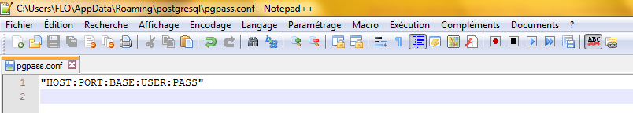

INFO UTILE : « pgpass.conf » ne se trouve pas si facilement… ! Il se situe dans le répertoire caché «AppData » du compte utilisateur de la machine. Lancer une recherche sous C:/ pour le détecter.

1.3. Ouvrir le batch « Config_Postgis__2.0.bat » dans Notepad++ pour paramétrer les variables

- Renseigner les variables de connexion à la base :
Ex :
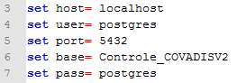

- Renseigner les variables des chemins vers ogr2ogr.exe (‘OGR’) et psql.exe (‘PSQL’), ainsi que celui du dossier contenant les requêtes sql (‘SQL’) :
Ex :
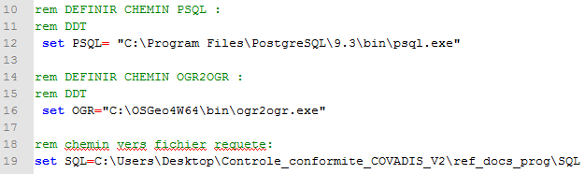

- Renseigner le chemin vers les couches départementales à plat des sections cadastrales servant de référentiels (PCI vecteur de la DGI et BD_PARCELLAIRE de l’IGN au format shape ou tab ou mif) :

Ex :

1.4. Lancement du batch « Config_Postgis__2.0.bat »

- Une fois les variables rentrées, le batch exécutera les deux requêtes « 00_tables_controle.sql » et « 01_structure_tables_ref.sql » dans Postgresql via psql.exe :

Parametres psql :
–q et –t permettent de limiter les messages de psql lors du traitement
–f exécute « \fichier.sql », et affiche les éventuels messages d’erreurs lors du traitement avec le numéro de ligne.

« 00_tables_controle.sql » créé l’extension postgis sur la base et les tables temporaires pour le contrôle de structure et topologique (SQL : ‘create extension postgis’).
« 01_structure_tables_ref.sql » créé les tables de référence pour la structure des champs (SQL : Create table…).

- Ensuite, le batch importera les deux couches (PCI et IGN présentes dans le dossier ‘ref_cadastre’) dans la base PostgreSQL via ogr2ogr.exe :

Ex : les deux commandes d’import des couches sections :

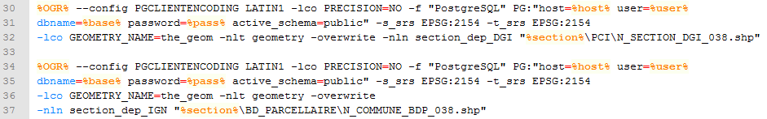
Remarque : la commande s’écrit normalement sur une seule ligne au lieu de 4 ici pour les besoins de la capture d’écran.

Paramètres ogr : exemple ci-dessus pour le PCI vecteur :
--config PGCLIENTENCODING LATIN1 : définit l’encodage des données sources
-lco PRECISION=NO : pour avoir des VARCHAR plutôt que des CHAR dans la table cible
-f "PostgreSQL" : format de sortie
PG:"host=%host% user=%user% dbname=%base% password=%pass% active_schema=public" : connexion à la base
-lco GEOMETRY_NAME=the_geom : nom de la colonne geométrie en sortie
-nlt geometry : type des objets geometrique en sortie
-overwrite : écrase la couche existante
-nln section_dep_DGI : nom de la table en sortie
"%section%\PCI\N_SECTION_DGI_038.shp" : chemin+nom de la couche en import.

- Une fois le batch exécuté, la base de donnée « Controle_COVADISV2 » doit contenir dans le schéma « public » : 53 tables et 1049 fonctions (pour la version 2.1.0 de postgis).

ETAPE 2 : Paramétrage du Batch « CovadisV2_PLU_POS_CC »

Ouvrir batch « CovadisV2_PLU_POS_CC» dans Notepad++ pour paramétrer les variables

- Comme pour le batch précédent, les variables de connexion à la base (host/user/port/base/pass) et des chemins vers les applications (ogr2ogr.exe, psql.exe et pgsql2shp.exe) sont à renseigner.

Ex :
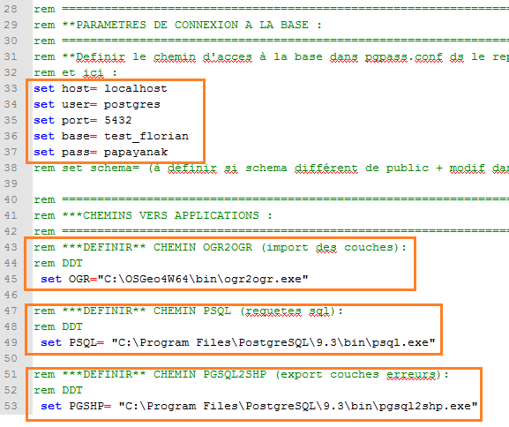

Fin du paramétrage !

Voila, le batch est maintenant prêt à l’emploi !!

Le paramétrage peut paraître long, mais il n’est à faire qu’une fois par machine.

Vérifiez bien les noms complets des chemins et veillez à ce qu’il n’y ait pas d’espaces ou de caractères spéciaux dans les noms de répertoires, sources fréquentes d’erreurs.

